
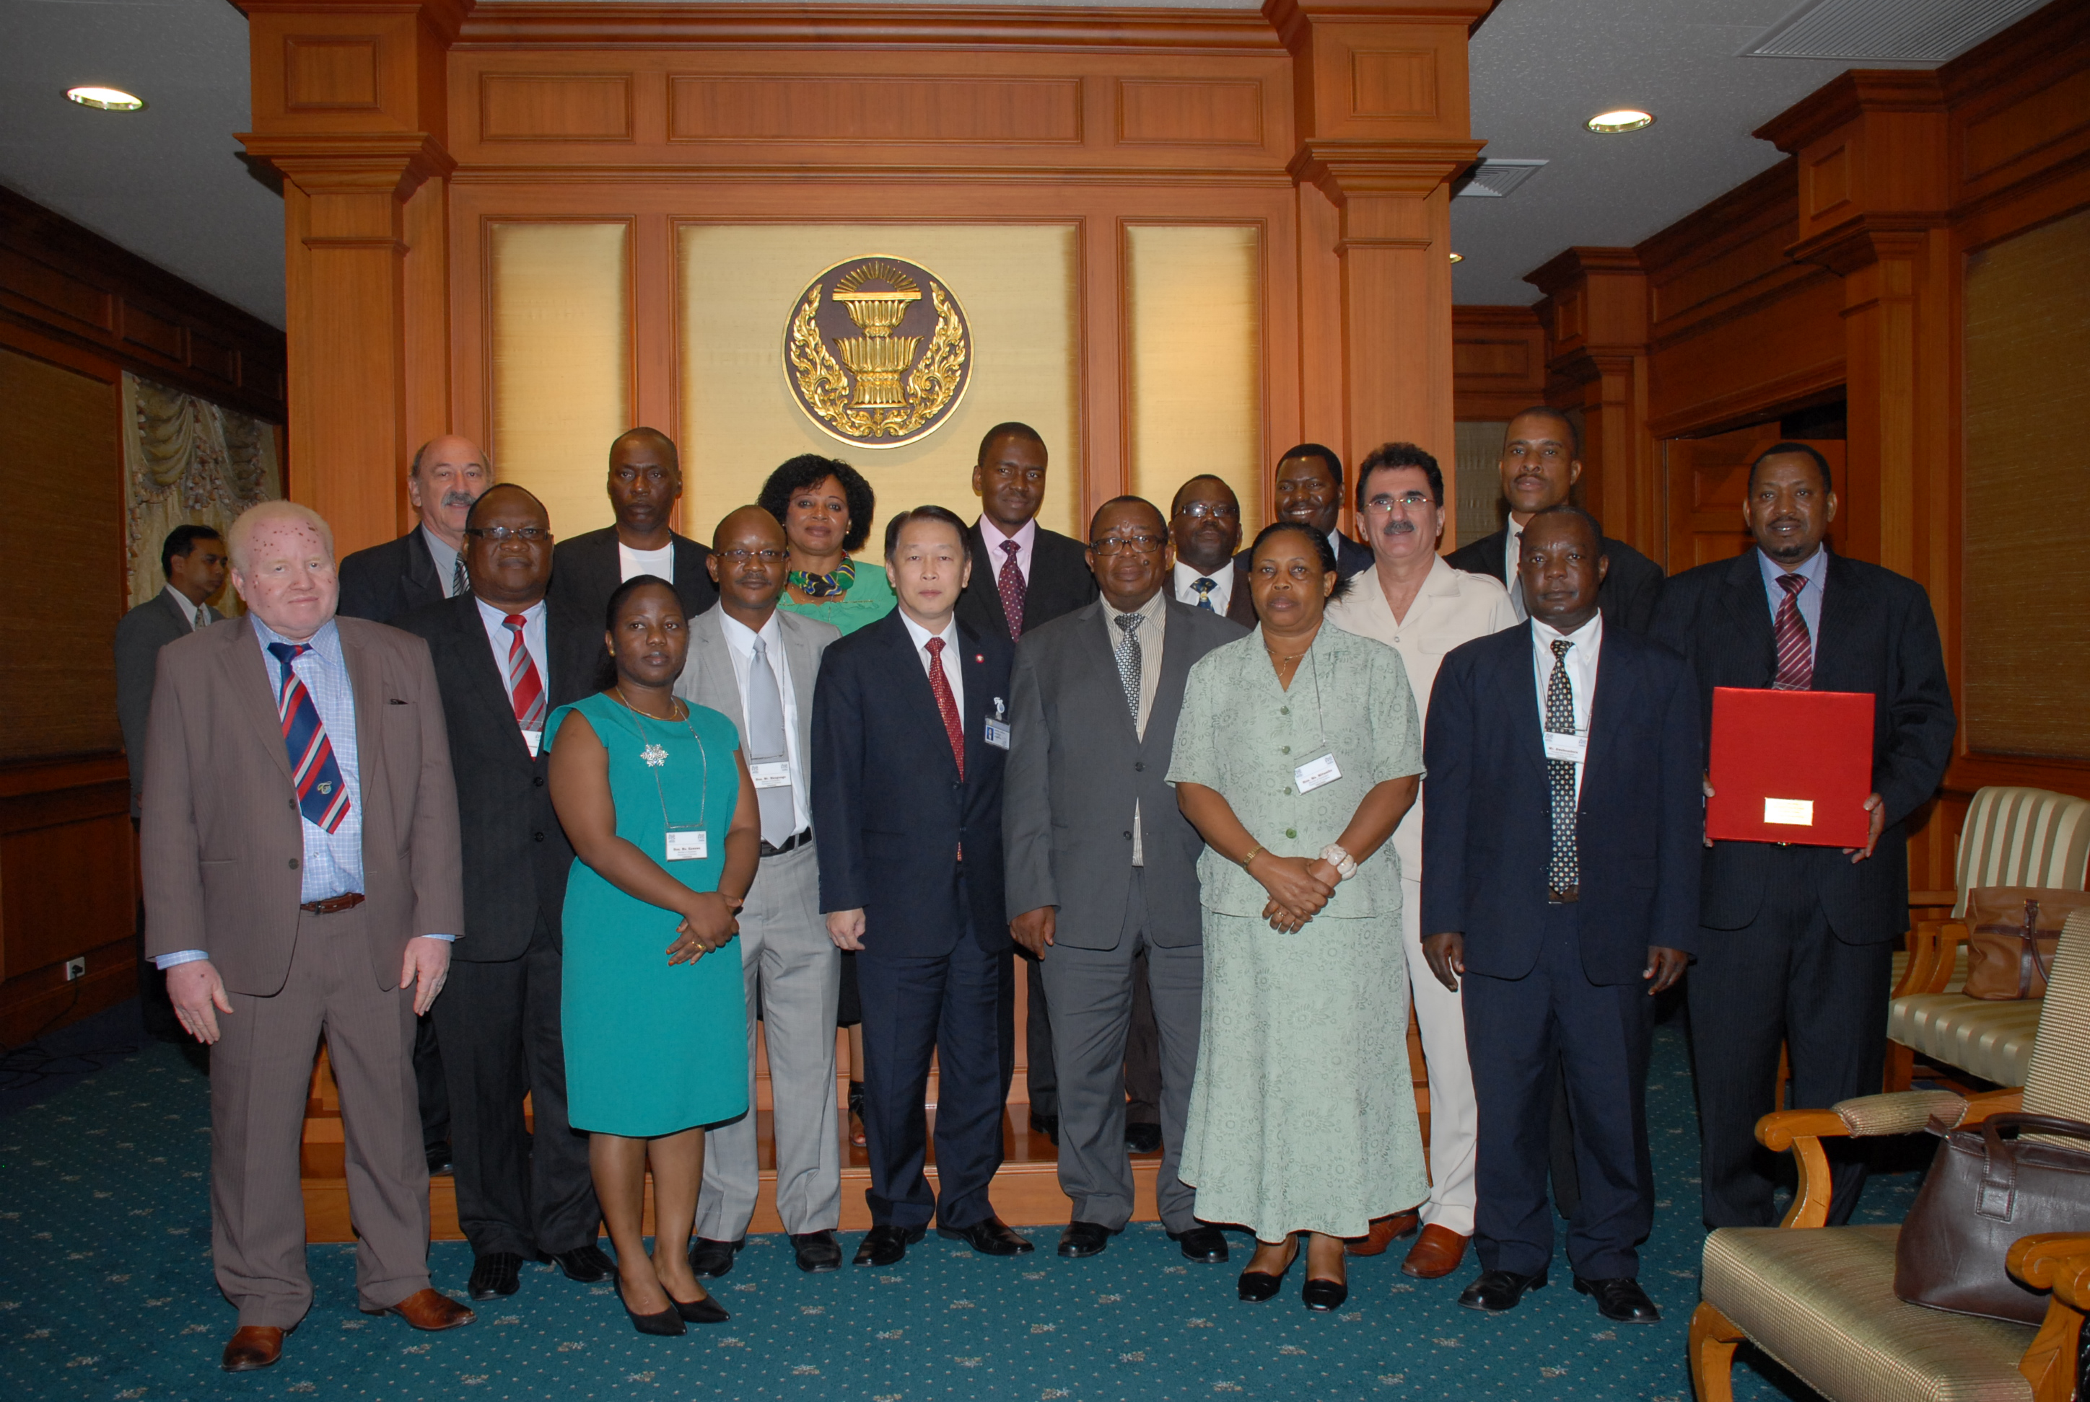

เสริมสร้างความสัมพันธ์ไทย – แทนซาเนีย
นายเจริญ จรรย์โกมล (แถวหน้าที่ ๕ จากซ้าย) รองประธานสภาผู้แทนราษฎร คนที่หนึ่ง ให้การรับรอง Mr. Murtaza Ally Mangungu (แถวหน้าคนที่ ๔ จากซ้าย) สมาชิกรัฐสภา สหสาธารณรัฐแทนซาเนีย และคณะ ซึ่งเข้าอบรมเชิงปฏิบัติการของสถาบันว่าด้วยถิ่นที่อยู่ศึกษา แห่งออสเตรเลีย เพื่อแลกเปลี่ยนความคิดเห็นโดยเฉพาะเรื่องการจัดสรรพลังงานให้แก่ท้องถิ่น และ เข้าเยี่ยมชมรัฐสภา รวมทั้งศึกษาดูงานกระบวนการดำเนินการของรัฐสภาไทย ณ ห้องรับรอง อาคารรัฐสภา ๑ เมื่อวันก่อน

***********************************

